第一期任务作业 R-001 数据导入以及散点图

原始数据

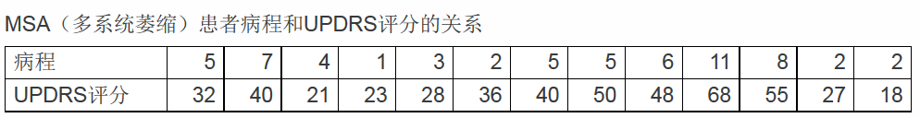

作业内容

1：数据导入

a 手动输入

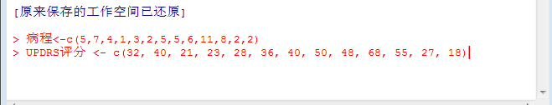

b．剪切板输入

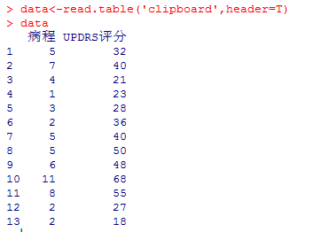

c．excel导入

先将工作目录改成文件所在位置。

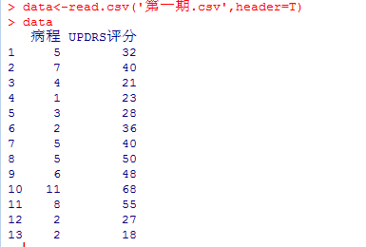

2. 画散点图



